Le monde qui nous entoure est composé d’objets qui comportent deux caractéristiques : un état et un comportement
Une classe est la description d’un objet
Concept de classe :
La « classification » d’un univers qu’on cherche à modéliser est sa distribution systématique en diverses catégories, d’après des critères précis
En informatique, la classe est un modèle décrivant les caractéristiques communes et le comportement d’un ensemble d’objets : la classe est un moule et l’objet est ce qui est moulé à partir de cette classe
Concept qui permet d’encapsuler des informations et des comportements communs à un ensemble d’objets.
Les données et les procédures qui les manipulent sont regroupées dans la même entité : une classe
Instanciation : concrétisation d’une classe en un objet
MaClasse r; // déclaration d'une référence de type "référence vers MaClasse"

r = new MaClasse(); // création d'une instance de MaClasse, puis référencement par r de l'objet crée.

MaClasse r = new MaClasse(); // on crée une instance de MaClasse, que l'on référence par r

Dans nos programmes Java nous allons définir des classes et instancier ces classes en des objets qui vont interagir. Le fonctionnement du programme résultera de l’interaction entre ces objets « instanciés ».
En Programmation Orientée Objet, on décrit des classes et l’application en elle-même va être constituée des objets instanciés, à partir de ces classes, qui vont communiquer et agir les uns sur les autres.
Une classe ressemble à un enregistrement (objet amélioré) dans lequel on regroupe à la fois les champs (attributs) et des fonctions (attributs).
Les attributs : état d’un objet (paramètres)
- soit une variable de types primitifs (int, double, booléen…)
- soit une référence vers un objet
Les méthodes : manipulent les champs, il s’agit des actions qui sont réalisées sur les objets (fonctions, procédures)
Une méthode comporte toujours deux parties :
- entête
- le corps
Objet : A partir d’une classe, on peut fabriquer autant d’objets que l’on veut, on parle d’instance de classe
Pour activer une méthode, on envoie un message à un objet
Les objets ne sont accessibles que par l’intermédiaire de poignées (handle ou variable d’objet) équivalente à des pointeurs. Le type de la poignée conditionne les objets qui peuvent lui être attachés
Les objets sont toujours créés dans le tas (allocation dynamique) par l’opérateur new

Il n’y a pas de delete car Java intègre un ramasse-miettes.

La mémoire des variables locales (types élémentaires ou poignées) est allouée dans la pile (gérée par le compilateur)

On utilise la notation pointée pour accéder à l’attribut d’un objet ou lui appliquer une méthode.

Un constructeur est une méthode spéciale portant le nom de la classe et ayant pour but d'initialiser (on dit construire) l'objet. Le constructeur est appelé lors de l'instanciation de l'objet. Le constructeur utilisé est déterminé par le nombre et les types de ces paramètres précisé lors de l'instanciation de l'objet. Si une classe ne définit aucun constructeur, un constructeur par défaut(constructeur sans paramètre) est automatiquement défini. Dans le cas contraire, le constructeur par défaut n’est pas défini (sauf définition explicite).
Une classe peut contenir plusieurs constructeurs pourvu qu’ils se distinguent par le nombre ou le type de leurs paramètres.
Portée des attributs et des méthodes
- public : portée globale
- protected : portée local à la classe et à la classe enfants (héritante)
- private : portée local à la classe

Le modificateur static indique, pour une méthode, qu'elle peut être appelée sans instancier sa classe (syntaxe : Classe.methode()).

//////////
François Bonneville - Laboratoire d'Informatique de Besançon

Concept d’objet
Qu’est-ce qu’un objet ?
  - Le monde qui nous entoure est composé d'objets
  - Ces objets ont tous deux caractéristiques
un état
un comportement
Exemples d’objets du monde réel
  - chien
état : nom, couleur, race, poids....
comportement : manger,aboyer,renifler...
  - Bicyclette
état : nombre de vitesses, vitesse courante, couleur
comportement : tourner, accélérer, changer de vitesse
L’approche objet :
  - Programmation dirigé par les données et non par les traitements
les procédures existent toujours mais on se concentre d’abord sur les entités que l’on va manipuler avant de se concentrer sur la façon dont on va les manipuler
  - Notion d’encapsulation
les données et les procédures qui les manipulent (on parle de méthodes) sont regroupés dans une même entité (la classe).
Un objet informatique
  - maintient son état dans des variables (appelées champs)
  - implémente son comportement à l'aide de méthodes
objet informatique = regroupement logiciel de variables et de méthodes
Cycle de vie
  - construction (en mémoire)
  - Utilisation (changements d’état par affectations, comportements par exécution de méthodes)
  - Destruction
Concept de classe
La « classification » d’un univers qu’on cherche à modéliser est sa distribution systématique en diverses catégories, d’après des critères précis
En informatique, la classe est un modèle décrivant les caractéristiques communes et le comportement d’un ensemble d’objets : la classe est un moule et l’objet est ce qui est moulé à partir de cette classe
Mais l'état de chaque objet est indépendant des autres
  - Les objets sont des représentations dynamiques (appelées instances) du modèle défini au travers de la classe
  - Une classe permet d’instancier plusieurs objets
  - Chaque objet est instance d’une seule classe
Définition d’une classe
description d’une famille d’objets ayant une même structure et un même comportement. Elle est caractérisée par :
  - Un nom
  - Une composante statique : des champs (ou attributs) nommés ayant une valeur. Ils caractérisent l’état des objets pendant l’exécution du programme
  - Une composante dynamique : des méthodes représentant le comportement des objets de cette classe. Elles manipulent les champs des objets et caractérisent les actions pouvant être effectuées par les objets.
Représentation graphique
Nom
Méthodes
Champs

Une classe représentée avec la notation UML (Unified Modeling Language)
L’instanciation
Instanciation : concrétisation d’une classe en un objet « concret ».
  - Dans nos programmes Java nous allons définir des classes et instancier ces classes en des objets qui vont interagir. Le fonctionnement du programme résultera de l’interaction entre ces objets « instanciés ».
  - En Programmation Orientée Objet, on décrit des classes et l’application en elle-même va être constituée des objets instanciés, à partir de ces classes, qui vont communiquer et agir les uns sur les autres.
L'appel de new pour créer un nouvel objet déclenche, dans l'ordre :
  - L'allocation mémoire nécessaire au stockage de ce nouvel objet et l'initialisation par défaut de ces attributs,
  - L'initialisation explicite des attributs, s'il y a lieu,
  - L'exécution d'un constructeur.
Un constructeur est une méthode d'initialisation
- Le constructeur est une méthode :
  - de même nom que la classe,
  - sans type de retour.
- Toute classe possède au moins un constructeur. Si le programmeur ne l'écrit pas, il en existe un par défaut, sans paramètres, de code vide.
- Pour une même classe, il peut y avoir plusieurs constructeurs, de signatures différentes (surcharge).
- L'appel de ces constructeurs est réalisé avec le new auquel on fait passer les paramètres.
  - p1 = new Personne("Pierre", "Richard", 56);
- Déclenchement du "bon" constructeur
  - Il se fait en fonction des paramètres passés lors de l'appel (nombre et types). C'est le mécanisme de "lookup".
- Attention
  - Si le programmeur crée un constructeur (même si c'est un constructeur avec paramètres), le constructeur par défaut n'est plus disponible. Attention aux erreurs de compilation !

Redéfinition ?????
http://dept-info.labri.fr/ENSEIGNEMENT/programmation2/Cours/Generalites.pdf

Classe et objet :
Du modèle à …
class Personne
{
String nom;
int age;
float salaire;
}
… la classe Java et
de la classe à ...
... des instances
de cette classe
Personne jean, pierre;
jean = new Personne ();
pierre = new Personne ();

//////////

L’opérateur d’instanciation en Java est new :
MaClasse monObjet = new MaClasse();
En fait, new va réserver l’espace mémoire nécessaire pour créer l’objet « monObjet » de la classe « MaClasse »
Le new ressemble beaucoup au malloc du C
Objets, tableaux, types de base
Lorsqu'une variable est d'un type objet ou tableau, ce n'est pas l'objet ou le tableau lui-même qui est stocké dans la variable mais une référence vers cet objet ou ce tableau (on retrouve la notion d’adresse mémoire ou du pointeur en C).
Lorsqu'une variable est d'un type de base, la variable contient la valeur.
Références :
La référence est, en quelque sorte, un pointeur pour lequel le langage assure une manipulation transparente, comme si c'était une valeur (pas de déréférencement).
Par contre, du fait qu'une référence n'est pas une valeur, c'est au programmeur de prévoir l'allocation mémoire nécessaire pour stocker effectivement l'objet (utilisation du new).

Différences entre objets et types de base
int x=3,y=3;
x == y est vrai
String s1="abc",s2="abc";
s1 == s2 est faux...
Mémoire
3
3
0x768
Abc
....
0x852
Abc
....
Quand on compare 2 variables d’un type de base
on compare leur valeur. Quand on compare 2 objet
avec les opérateurs on compare leur référence (leur
adresse en mémoire). Introduction de la méthode
equals() pour les objets : s1.equals(s2) est vrai

Acces aux attributs d’un objet

//////////////////////////////////////////////////////////////////////////////////

Un des principes de la POO consiste à masquer au maximum les détails d’implémentation
Ainsi pour accéder à un attribut depuis l’extérieur de la classe on utilise :
Les méthodes d’accès pour lire(accessor) get
Les méthodes d’altération pour écrire (mutator) set
Un constructeur doit avoir une portée public
Si une méthode ou un attribut doit être hérité, la portée doit être spécifiée avec protected

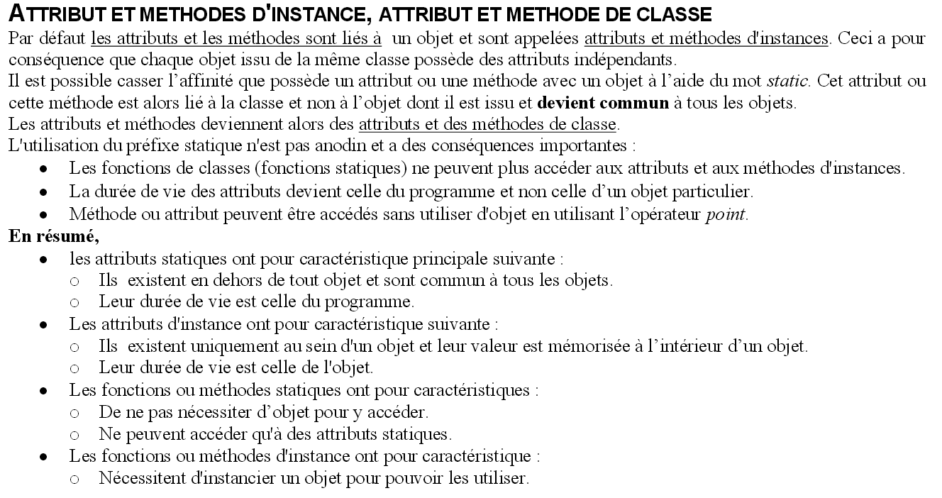
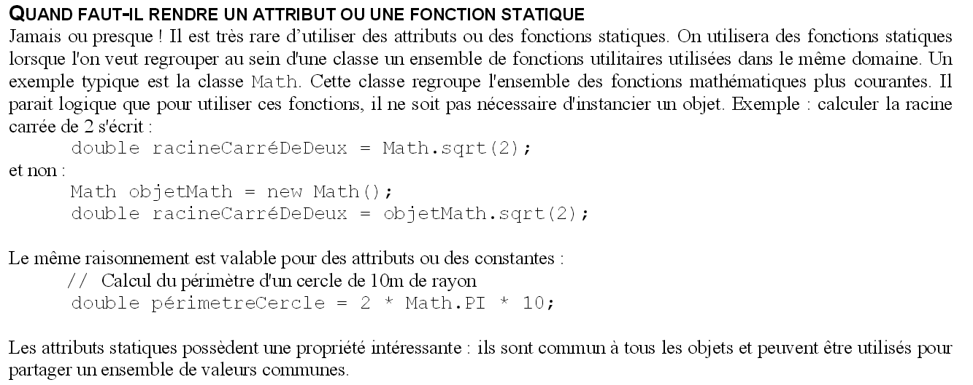

Un objet est créé (on dit instancié) à l'aide de l'opérateur new. On référence un objet

Pour les attributs de classe, leur accès est rendu possible grâce à l’opérateur point précédé de la classe à utiliser

Point d’entrée d’un programme JAVA
public static void main(String[] args) (signature)
RENDRE UN PROGRAMME JAVA EXECUTABLE: ARCHIVE JAR

Lorsque le programme java comporte une IHM graphique et plusieurs classes (cela marche aussi avec une seule classe) il est souhaitable de créer un fichier jar. Un fichier jar est une archive en format zip comportant tous les fichiers .class de votre application plus un fichier manifest précisant entre autre quelle est la classe qui comporte la fonction main

JAVADOC : permet de documenter ses sources

Transtypage des primitifs, cast (moule)
Sans perte d’information (implicite) ou bien risque de perte d’information explicite

Mécanisme de réutilisation
La réutilisation de classes consiste à utiliser une classe existante dans la définition d'une nouvelle classe.
Plusieurs formes de réutilisations sont possibles en POO. . Parmi les formes de réutilisations possibles on peut citer:
• l'incorporation d'objets dans d'autres objets sous la forme de composition ou sous la forme d'agrégation,
• l'assemblage de classes suivant un arbre hiérarchisé : l'héritage de classes

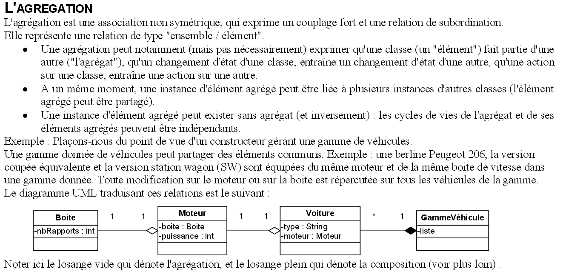

L’héritage
L'héritage de classe permet de construire des hiérarchies de classes à l’aide du mot clé extends.

Les hiérarchies de classes permettent de gérer la complexité, en ordonnant les objets au sein d'arborescences de classes, d'abstraction croissante.

Deux approches sont possibles :
• La spécialisation : Démarche descendante, qui consiste à capturer les particularités d'un ensemble d'objets non discriminés par les classes déjà identifiées. On étend les propriétés d'une classe, sous forme de sous-classes, plus spécialisées (permet l'extension du modèle par réutilisation).
• Généralisation : Démarche ascendante, qui consiste à capturer les particularités communes d'un ensemble d'objets, issus de classes différentes. On factorise les propriétés d'un ensemble de classes, sous forme d'une super-classe plus abstraite (permet de gagner en généricité) 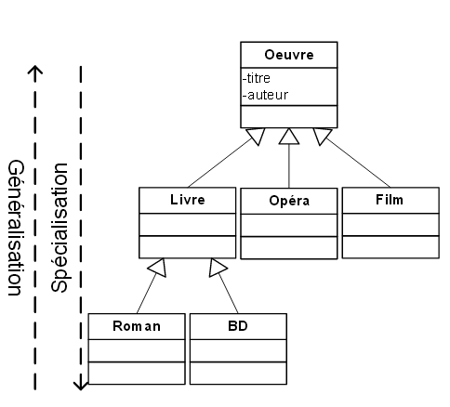

Classes abstraites et méthodes virtuelles pures

Classe interface
Gestions des erreurs a base d’exceptions

Quand l'exécution d'une application ne se déroule pas normalement, l'interpréteur java répond en levant une exception.
Par exemple si une application essaie d'ouvrir un fichier inexistant, une exception est levée.
• Lorsqu’une exception se produit, le programme Java crée un objet pour représenter cette exception. Java utilise une forme de gestion des exceptions structurées autour des blocs
try/catch/finally
- try, capture l'exception
- catch traite celle-ci
- finaly (facultatif) est le passage obligé qu'il y ait exception ou non.
• Si une exception n'est pas capturée par l'application, celle–ci est arrêtée par la machine Java.
• On peut créer ses propres classes d'exceptions en les dérivant de la classe Exception.
• Les exceptions sont hiérarchisées

Throws pour esquiver une exception

https://fr.wikibooks.org/wiki/Programmation_Java/Transtypage

Autoréférence : this représente l’objet ou l’instance courant
permet de lever un ambiguitié sur un identificateur quand pour des questions de lisibilité du code, le paramétre d’un accesseur porte le nom de l’attribut de l’objets qu’il est chargé modifier
public class Voiture
{
private int roues;
private String moteur;
private boolean carosserie;

public Voiture (int roues, String moteur, boolean carosserie)
{
this.roues = roues;
this.moteur = moteur;
this.carosserie = carosserie;
}

public void avancer ()
{
System.out.println("J'avance");
}

}

public class Test
{
public static void main (String [] args)
{
Voiture porsche = new Voiture(4,"V8",true);
porsche.avancer();
}
}

Super : permet d’appeler un constructeur d’une classe de base

Le mot-clé super permet d'accéder aux membres de la super-classe d'une classe, de la même manière que l'on accède aux attributs de la classe elle-même à l'aide du mot-clé this.
Exemple :
public class Avion extends Vehicule
{
public Avion()
{
super();
}
}
Dans cet exemple, le constructeur de la classe Avion fait appel au constructeur de la classe Vehicule.

Héritage :
Une classe dérivée n’accède pas aux membres privés.
Alors une méthode d’une classe dérivée n’a pas accès aux membres privés de sa classe de base. Cette règle peut paraitre restrictive mais en son absence, il suffirait de créer une classe dérivée pour violer le principe d’encapsulation.

Une classe déclarée final ne peut pas être dérivée

Polymorphisme : permet de manipuler des objets sans en connaitre (tout à fait) le type

